写真 必須

**申告日　　　　　年　　　　月　　　　日**

**水張り実施状況申告書**

**（「水張りの実施状況が確認できる写真」（※１）を水田ごとに提出すること）**

**水田の水張り（湛水管理）を行いましたので，次のとおり申告します。**

**世帯番号　　　　　　　　　　　　　氏名**

|  |  |  |  |  |
| --- | --- | --- | --- | --- |
| **№** | **所在地（※２）** | **水張り期間** | **水張り日数（※３）** | **備考** |
| 例 | 旭１丁目　１１０ | 令和６年７月５日　～　令和６年８月５日 | ３２日 |  |
| **１** |  |  |  |  |
| **２** |  |  |  |  |
| **３** |  |  |  |  |
| **４** |  |  |  |  |
| **５** |  |  |  |  |
| **６** |  |  |  |  |
| **７** |  |  |  |  |
| **８** |  |  |  |  |
| **９** |  |  |  |  |
| **１０** |  |  |  |  |

**（※１）「水張りの実施状況が確認できる写真」の裏面（余白）には，必ず所在地を記載すること。**

**（※２）「所在地」は，水田の営農計画書の所在地を確認の上，記載してください。**

**（※３）「水張り日数」は，水田が水で満たされた状態で「３０日以上」である必要があります。**

水張りの実施状況が確認できる写真（撮影例）

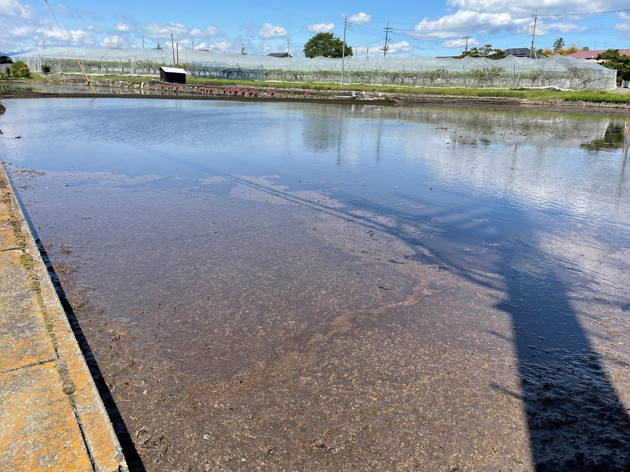

写真は水田全体が映るように撮影すること。

写真の余白（裏面）に所在地を記載すること。

旭１丁目１１０

　　　　　※１　水田全体が映るよう写真を撮影してください。

　　　　　　　　（水田全体に水張りが実施されていることが確認できるよう写真を撮影してください。）

　　　　　※２　提出する写真は，普通紙に印刷したものでも可（カラー印刷であること）

　　　　　※３　写真の裏面（余白）には，必ず所在地を記載してください。